TŘI KRÁLOVÉ 2019 v naší farnosti
4. 1.
12:30 přijedou ke kulturnímu domu v Dubňanech
TŘI KRÁLOVÉ (s živým velbloudem)
17:45 mše svatá,
s požehnáním tříkrálovým koledníkům.
4. - 6. 1.
TŘÍKRÁLOVÁ SBÍRKA v Dubňanech
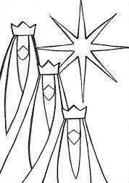
6. 1.
ZJEVENÍ PÁNĚ
7:30 / 10:30 mše svaté
15:00
TŘÍKRÁLOVÉ ODPOLEDNE

